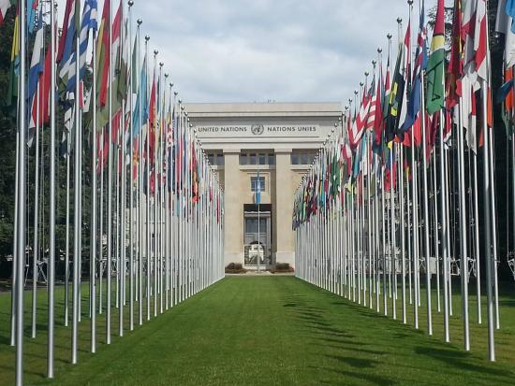
Kviečiame studentus atlikti praktiką
Lietuvos Respublikos nuolatinė atstovybė Ženevoje kviečia Lietuvos arba užsienio aukštųjų mokyklų studentus ir absolventus (Lietuvos Respublikos piliečius), pasižyminčius gerais darbo organizavimo įgūdžiais, analitiniu mąstymu, iniciatyvumu, mokančius anglų kalbą, atlikti praktiką atstovybėje nuo 2018 m. vasario mėn. (2-6 mėn. laikotarpiui). Labai laukiame studentų, kurie studijuoja tarptautinius santykius, politikos mokslus, teisę, ekonomiką ir kitas socialinių mokslų sritis. Prancūzų k. mokėjimas būtų privalumas.
Studentai ir stažuotojai turės galimybę praktikos metu pagilinti bendrąsias žinias apie Jungtinių Tautų institucijas, Pasaulio prekybos organizaciją ir kitas tarptautines organizacijas, jų veiklą ir funkcijas; surinkti papildomos informacijos rašomiems bakalauro ar magistro darbams; įgyti praktinių žinių ir įgūdžių, kurių reikia darbui Lietuvos Respublikos diplomatinėje ir valstybės tarnyboje. Studentui arba stažuotojui pavedamos labai įvairios funkcijos: dalyvavimas (stebėtojo teisėmis) darbo grupių posėdžiuose, konferencijose, seminaruose, pagalba aukšto lygio vizitų metu, atmintinių rašymas, administracinė - techninė pagalba atstovybės darbuotojams.
Jei susidomėjote galimybe atlikti praktiką, prašome atsiųsti savo gyvenimo aprašymą ir motyvacinį laišką iki š. m. gruodžio 1 d. el. p. rimante.daunyte@urm.lt . Bendrai informacijai gauti, skambinkite tel: + 41 22 748 2484.

